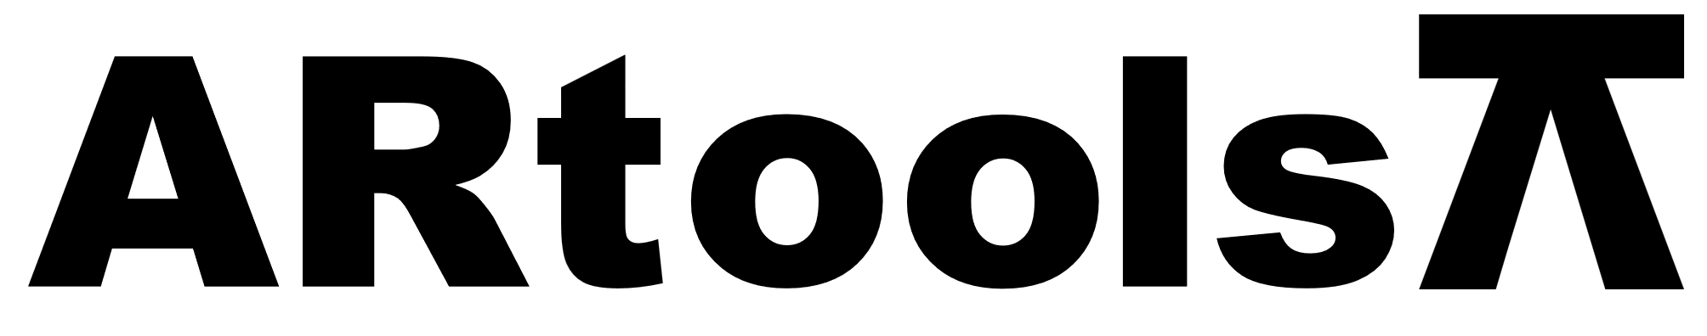 **Technical sheet** artools.com

EXTRACTOR DE ROLES – SEPARADOR

**Características:**

* Fabricado en fundición de hierro SG.

| **Artículo N°** | **Tamaño (pulgadas)** |
| --- | --- |
| 050301 | 3 |